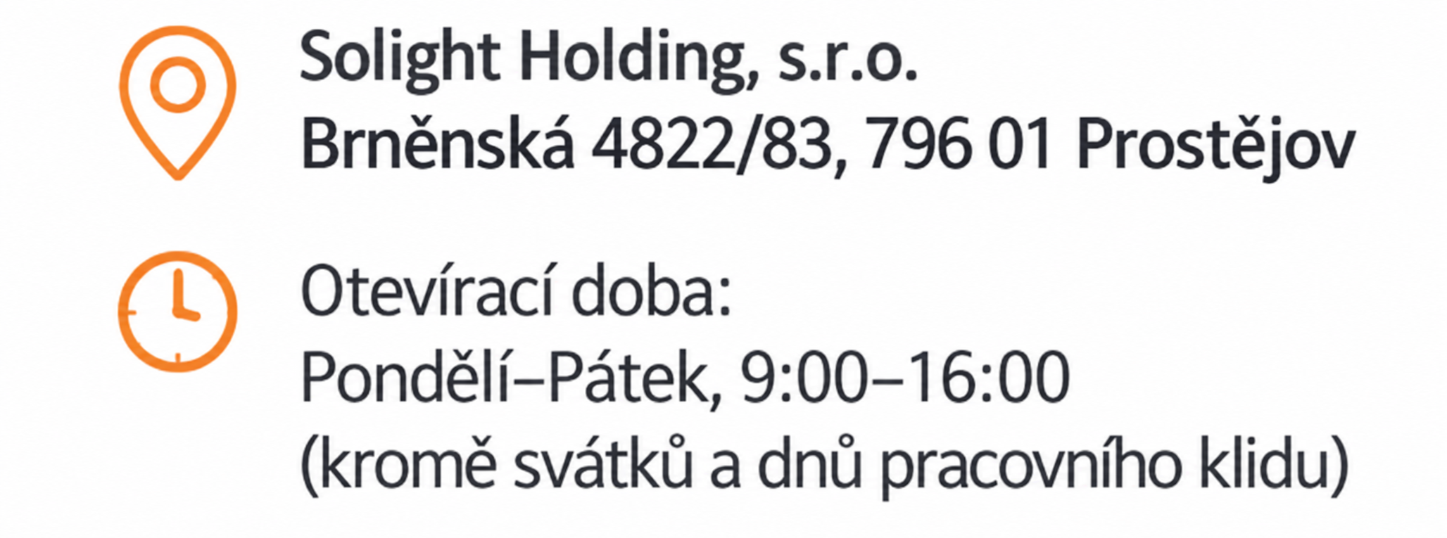

POŽADAVEK NA POZÁRUČNÍ OPRAVU
Vyplněný protokol přiložte k zásilce nebo jej předejte osobně na adresu: Solight Holding s.r.o. Brněnská 4822/83, 796 01 Prostějov.
Reklamovaný produkt:
Jméno a příjmení:
Adresa:
Telefon:
E-mail:

Popis závady:
__________________________________________________________________________________________________________________________________
_______________________________________________________________________________________________________________________________
Reklamována je pouze část produktu nebo příslušenství? ☐ ANO ☐ NE
Pokud ANO, uveďte jaká část produktu nebo příslušenství:
_________________________________________________________________________________________________________________________________
Datum:  _____________________ | Podpis:  ______________________

